**Тема: Графік функції. Перетворення графіків функцій.**

**План**

1. **Повторення графіків елементарних функцій**
2. **Поняття графіка функції.**
3. **Перетворення графіків функцій**
4. **Повторення графіків елементарних функцій**

Лінійна функція *у* = *kx + b *

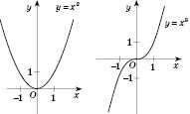Квадратична функція *у = х2* і*у= х3*

Обернена пропорційність *у* =  і *у = *

1. **Поняття графіка функції.**

Графік функцій - це множина точок координатної площини з координатами (х;f(х)). Переважна більшість самописних приладів викреслюють графіки функції, за якими визначаються властивості цих функцій. Наприклад. 1) сейсмограф записує коливання земної кори. За цим графіком можна визначати силу і характер поштовхів земної кори, можна передбачити небезпеку - землетрус; 2) графіком функції є також кардіограма серця, накреслена кардіографом.

1. **Перетворення графіків функцій**

За допомогою операцій перетворення графік деякої функції *y=f(x)* можна перетворити у графік значно складнішої функції без жодних обчислень. До операцій перетворення відносяться:

* паралельний перенос осей координат;
* зміна масштабів по осям координат;
* зміна орієнтації осей координат;
* перетворення абсолютних величин на графіку.

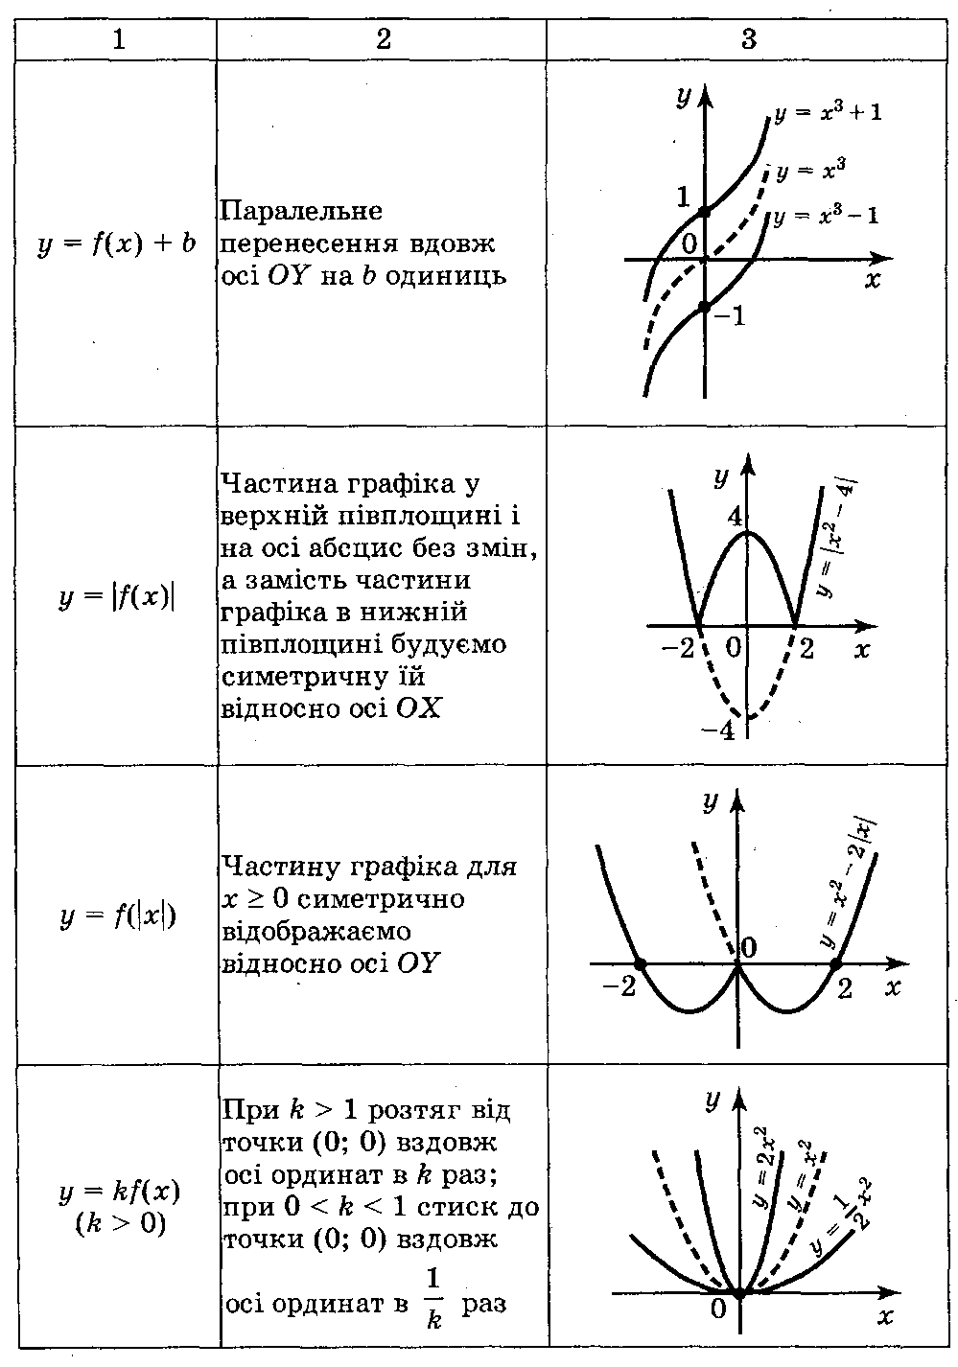

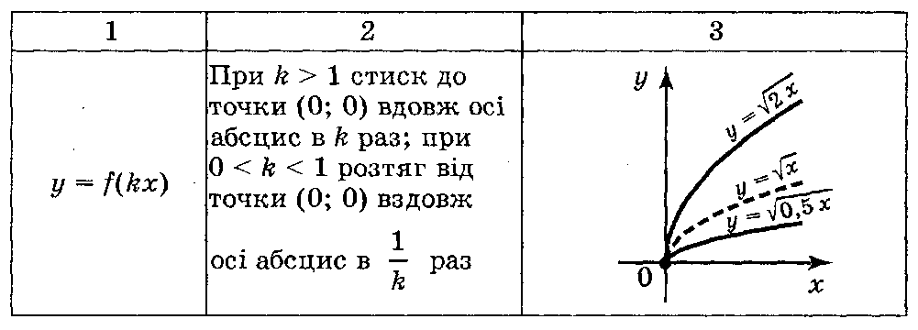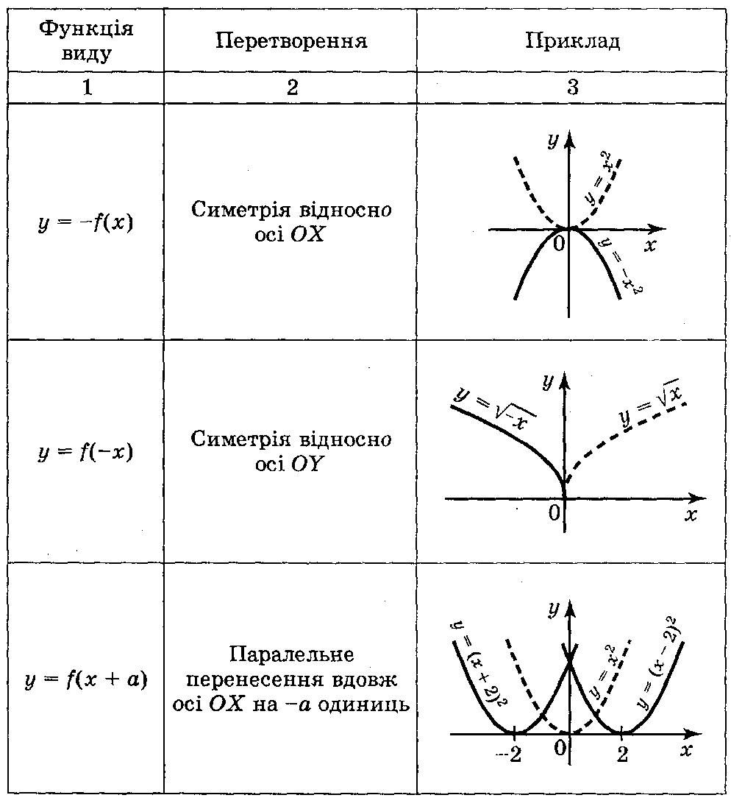

**Домашнє завдання**

1. Вивчити таблицю.
2. Знайти область визначення функції:

а) $y=\frac{2x-1}{x+3}$; б) *.*

1. Побудувати графік функції за допомогою геометричних перетворень:

а) у = (х – 4**)** 2 – 1; б) у = 2 – х 2; в) *у =* 2*+*1.